养鲤鱼喂什么饲料好,鲤鱼饲料配方
养殖鲤鱼都想提高增重率,在最短的时间内把鲤鱼养大养肥,科学合理地搭配鲤鱼饲料自配料的方法,增进鲤鱼健康成长。好的饲料自配料能够满足鲤鱼的营养需求，降低饲养成本，增加经济效益。现在向大家详细介绍几种鲤鱼饲料自配料：
鲤鱼饲料自配料
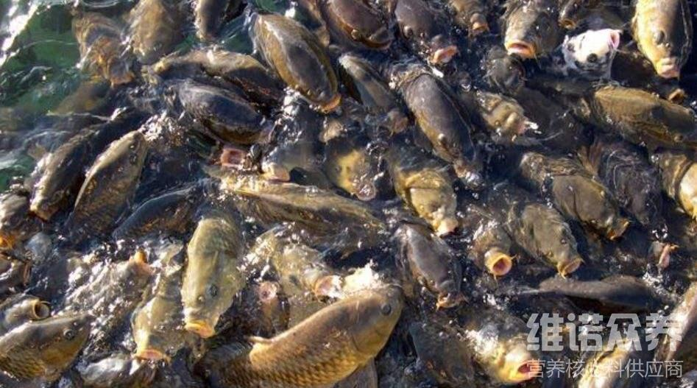
一、鲤鱼饲料自配料：
1.麸皮43%、鱼粉30%、豆饼16%、大麦10.7%、鱼用多维0.1%，霉清多矿0.1%，复合益生菌0.1%。
2.豆饼50%、鱼粉15%、麸皮14.7%、米糠15%、维生素1%、无机盐1%、抗生素下脚料1%、黏合剂2%、鱼用多维0.1%，霉清多矿0.1%，复合益生菌0.1%。
二、鲤鱼饲料自配料：
鱼种使用配料：
1.贻贝粉5%，秘鲁鱼粉40%，豆饼15%，麦麸9.7%，大麦30%，鱼用多维0.1%，霉清多矿0.1%，复合益生菌0.1%。
2.贻贝粉5%，秘鲁鱼粉45%，豆饼15%，麦麸9.7%，大麦20%，啤酒酵母5%，鱼用多维0.1%，霉清多矿0.1%，复合益生菌0.1%。
成鱼使用配料：
3.贻贝粉15%，豆饼15%，麦麸44.7%，大麦10%，玉米15%，鱼用多维0.1%，霉清多矿0.1%，复合益生菌0.1%。
4.贻贝粉5%，秘鲁鱼粉30%，豆饼15%，麦麸39.7%，玉米10%，鱼用多维0.1%，霉清多矿0.1%，复合益生菌0.1%。
5.秘鲁鱼粉5%，豆饼40%，麦麸44.7%，大麦10%，鱼用多维0.1%，霉清多矿0.1%，复合益生菌0.1%。
鲤鱼饲料是很重要的环节之一，采用科学地鲤鱼饲料配方，是提高养鱼的经济效益。添加复合益生菌改善肠道菌群，降低肠道疾病发生，提高消化吸收率，促进鲤鱼健康生长，霉清多矿补充多种矿物质，微量元素，增强抵抗力、从而，达到营养均衡，提高饲料利用率。

